[Ordnung: 08]

[Location: 09]

[nicht erhalten / Adresse heute: bei Königstraße 19 / historisch: Auf dem Graben]

Hegel: Konfirmationslehrer

*[Slot/Bild 1]*

Am 21. November 1784 wird Hegel in der Kirche St. Leonhard konfirmiert. Die Kirche ist unweit seines Geburtshauses im heutigen Leonhardsviertel, früher Teil der sogenannten „Esslinger Vorstadt“, gelegen.

*[Slot/Bild 2]*

Mit seinem Konfirmationslehrer Georg Friedrich Griesinger hat der junge Hegel großes Glück: Der Theologe hatte zunächst Mathematik und Physik studiert und war auch in der neueren Dichtung sehr belesen. Er war Vertreter der rationalistischen Aufklärungstheologie. Ihm wird ein großer Einfluss auf Hegels Religionsverständnis und sein Interesse an Volksbildung und Pädagogik zugeschrieben.

*[Slot/Bild 3]*

Griesinger, der bereits zwei Jahre nach Hegels Konfirmation Karriere als Konsistorialrat und Prälat machte, verfügte über eine breitgefächerte Privatbibliothek, die Hegel offenstand. Hier kann sich der Gymnasiast nach Herzenslust (nicht nur theologische) Bücher ausleihen. Das Wohnhaus des Konsistorialrats Griesinger befand sich wohl schon damals auf dem Großen Graben − dort wo heute die Königstraße verläuft − und hatte eine nahezu einmalige Lage: Es stand, zusammen mit zwei weiteren Häusern, mitten auf dem „Großen Graben“.

*[Slot/Bild 4]*

Erst nach Griesingers Tod 1828 wurden die Gebäude abgerissen. Erst von diesem Zeitpunkt an war die Sichtachse in der Königstraße, wie die Straße seit 1811 heißt, durchgängig frei.

Slots/Bilder:

1. Plan 1794: Ausschnitt

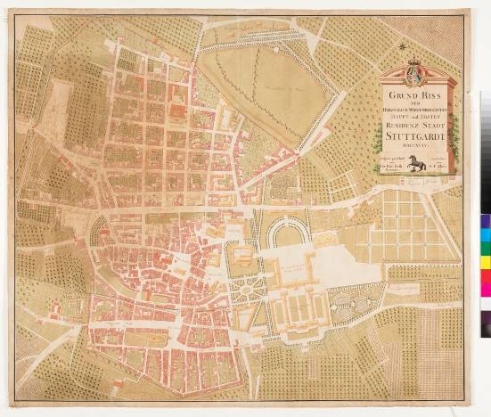

Plan von Stuttgart, C. F. Roth/G. F. Abel, 1794 (Detail).

Württembergische Landesbibliothek Stuttgart

[online]

=> bitte geeigneter Ausschnitt

1. Portrait Griesinger

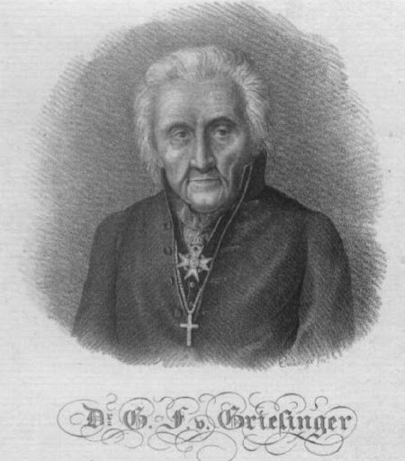

G. F. Griesinger, E. Emminger, 1828.

Nachweis??!!

=> ich habe immer noch Probleme mit dem Portraitindex… Du kannst es gern noch einmal versuchen, entweder über die Suche dort, oder auch den link: <http://www.portraitindex.de/documents/obj/33422759>

Den link hatte ich mir damals notiert, funktioniert aber bei mir auch nicht mehr.

**=> Falls das bis morgen von dort (oder sonst frei online) nicht klappt, bitte rausnehmen und stattdessen ein passendes Foto von Yannick**

[online]

=> bitte zuschneiden ohne die Unterschrift

1. historische Darst. Königstraße

=> bitte ggf. die Bilddatei tauschen: richtig ist die aus Wais… (nicht Schukraft)

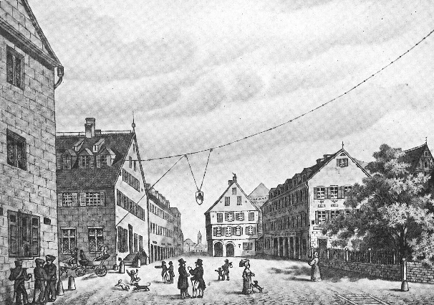

Die Königstraße, F. Schnorr, 1828.

aus: G. Wais, Alt-Stuttgarts Bauten im Bild

1. aktuelles Bild Königstraße (gesamte Breite)



StadtPalais – Museum für Stuttgart / Foto: Yannick Stechmeyer-Emden